Фильтр комбинированный ДОТ 600 А2В3Е3Р3RD | 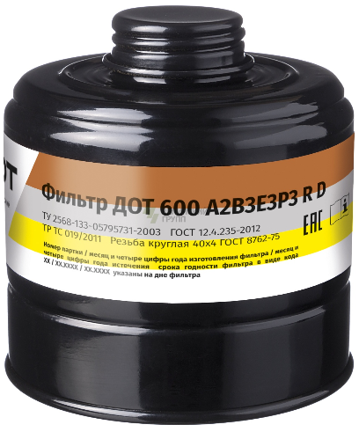  Комбинированный фильтр в металлическом корпусе (искробезопасное исполнение) обеспечивает защиту от органических газов и паров с температурой кипения выше 65°, неорганических газов и паров (кроме монооксида углерода); кислых газов и паров и аэрозолей концентрацией до 200 мг/м³ и выше.  Соединительная часть (горловина): резьба круглая 40х4 (ГОСТ 8762-75).  Класс защиты:  - по органическим газам и парам - 2 (средней эффективности);  - по неорганическим газам и парам - 3 (высокой эффективности);  - по кислым газам и парам кислот – 3(высокой эффективности);  - по аэрозолям – 3 (высокой эффективности);  Время защитного действия по тест-веществам в условиях испытаний согласно ГОСТ 12.4.235-2019  Гарантийные срок хранения, не менее - 5,5 лет  Срок годности: не более гарантийного срока хранения.  Цветовое обозначение фильтра: коричневый, серый, желтый, белый.  Срок годности и дата выпуска должны быть нанесены на фильтр несмываемой краской. | ТР ТС 019/2011, ГОСТ 12.4.235-2019, Заключение об искробезопасности материала фильтра. | Для всех категорий работников при работе в производственных условиях, связанных с возможным выбросом вредных веществ. Используется в составе промышленных фильтрующих противогазов ДОТ.

